Отчёт по 3 этапу проекта

Операционные системы

Аветисян Алина Эдуардовна

Содержание

# 1 Цель работы

Цель: Добавить к сайту достижения, сделать пост по прошлой неделу и добавить пост на тему ( я выбрала тему ” Язык разметки Markdown”.

Задачи: 1) Добавить информацию о навыках (Skills). 2) Добавить информацию об опыте (Experience). 3) Добавить информацию о достижениях (Accomplishments).

# 2 Теоретическое введение

# 3 Выполнение лабораторной работы

Для начала мне нужно выполнить 1 и 2 этапы проекта. Я разместила на Github pages заготовки для персонального сайта и добавила к сайту данные о себе (рис. fig. 1).

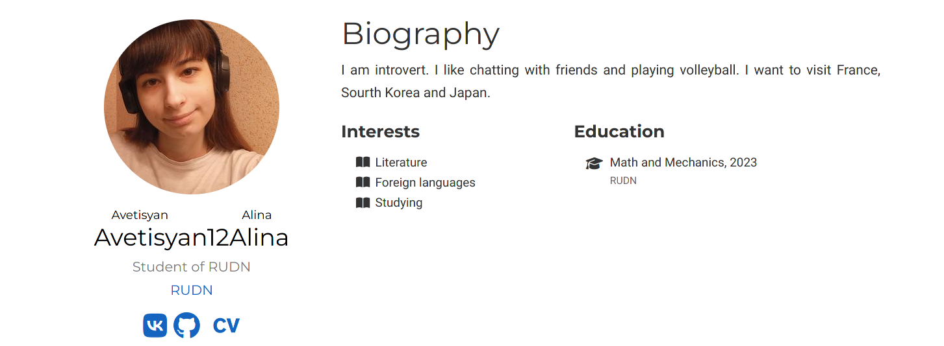

Рис. 1: Выполение 1 и 2 этапа

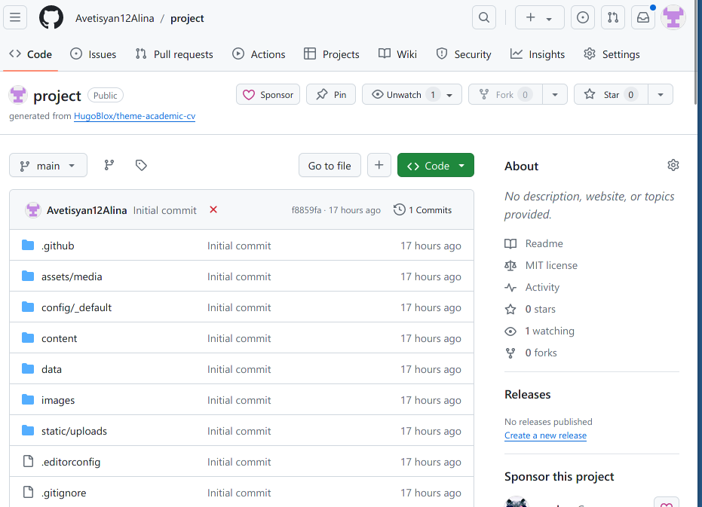

Добавляю информацию о навыках (Skills) (рис. fig. 2).

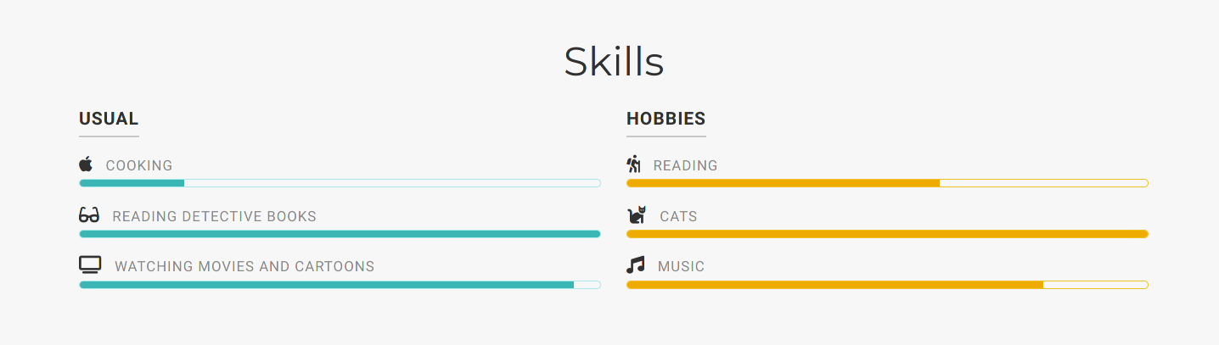

Рис. 2: Skills

Делаю пост о прошлой неделе и пост на выбранную тему (рис. fig. 3).

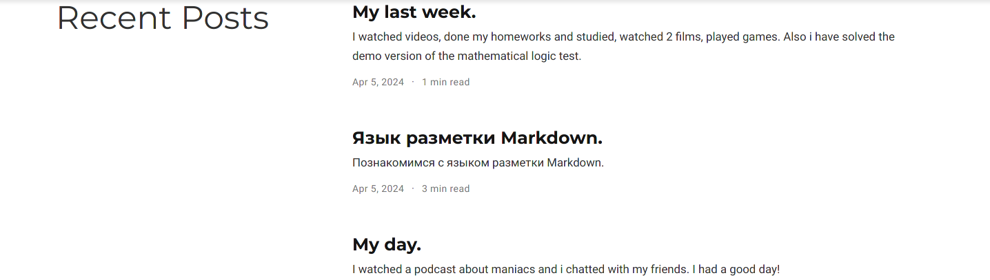

Рис. 3: Мои посты

# 4 Выводы

Цель выполнена, почти все задачи достигнуты.

# Список литературы